Снова в школу.
Сценарий Дня Знаний в 4 классе.
Цели:
- Создание атмосферы праздника.
- Развитие любознательности.
- Формирование учебной мотивации.

Учёба, здравствуй!
Школа, здравствуй!
Идём за знаньями в поход!
Сегодня праздник!
Школьный праздник!
Встречаем мы учебный год!

Сегодня у нас радостный праздник - первый школьный день после каникул. Поздравляю вас, ребята, с началом нового учебного года. Пусть у нас в классе будет светло от желания множить свои знания и умения, тепло от доброго отношения друг к другу.

-Опять за окнами сентябрь и класс наш, как большой корабль под названием 4а, готов уж отправиться в плаванье. На этом корабле мы с вами будем целый год бороздить океан Знаний.
Желаю всем вам в этом учебном году:
Побед, открытий замечательных,
Событий ярких, увлекательных.
Просторы знаний покорять
И на "отлично" курс держать!

Школьная жизнь - как будто лесенка знаний. Вы поднимаетесь всё выше и выше - от одной ступеньки к другой, более трудной. Надеюсь, все трудности мы преодолеем с вами вместе. Будем учиться не только наукам, но и будем учиться дружить. Ведь главное - чтобы каждый из вас стал хорошим, добрым, надёжным человеком.

По доброй традиции первый в новом учебном году звонок зовёт на урок Знаний. Он приглашает всех ребят в огромный и загадочный мир - мир Знаний. Он напоминает о том, что каждый, переступивший сегодня порог школы стал на год взрослее. Вы теперь - четвероклассники. Для вас этот учебный год последний год обучения в начальной школе.

Впереди у нас с вами, ребята, новые уроки, сложные задачи, трудные диктанты. Но сегодня, в честь праздника, «День занимательных уроков».
Они помогут вам слегка обновить знания по разным предметам и настроить себя на новый учебный год.

1 урок.

Работа в тетради по математике. (С.А.Козлова «Тесты и контрольные работы по курсу «математика»)Тест № 1.

Давайте вспомним, чему вы научились за три года. Проверить знания по математике нам поможет тест.

2 урок.

Вспомним литературных героев.

Как звали трех сестер в сказке «Хаврошечка»? (Одноглазка, Двуглазка, Трехглазка.)
2. Где была смерть Кощея Бессмертного из сказки «Царевна-лягушка»? (На конце иглы.)
3. О ком это: «У нее только две ножки! Какое убожество! У нее нет даже усиков!» (Дюймовочка.)
4. Что отвечала золотая рыбка на каждую просьбу старика? («Не печалься, ступай себе с Богом».)
5. Житель цветочного города, побывавший на Луне? (Незнайка)
6. Материал, из которого сделали стойкого солдатика из сказки Андерсена? (Олово)
7. В чём волшебная сила Хоттабыча? (В бороде)
8. Любимое животное старухи Шапокляк? (Крыса Лариска)
9. Кем был принц из сказки про Чипполино? (Лимоном)
10. Самый толстый друг Незнайки? (Пончик)
11. Насекомое, очень любившее поучать Буратино? (Сверчок)
12. Что за самоуверенный толстячок жил на крыше? (Карлсон)

3 урок.

Русский язык.

Разгадайте сканворд. Все слова связаны со школой.

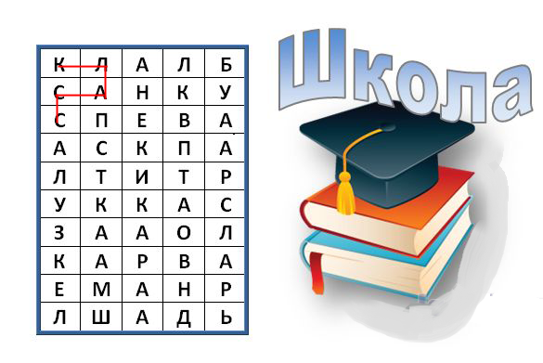

В начале прошлого учебного года вы писали свои пожелания самим себе. Давайте прочитаем их и узнаем какие из них сбылись.

Напишите, о чём вы мечтаете в этом учебном году.

Ну, что ж вы справились со всеми испытаниями, а значит можно начинать учебный год.
Нас школа в страну Знаний приглашает,
А год учебный счет свой начинает!

